В Центральной библиотеке прошел мастер-класс по изготовлению «корзинки добрых пожеланий»
Корзинки у всех получились разные. И очень красивые.
Ребята написали много добрых слов и пожеланий для своих близких и родных.
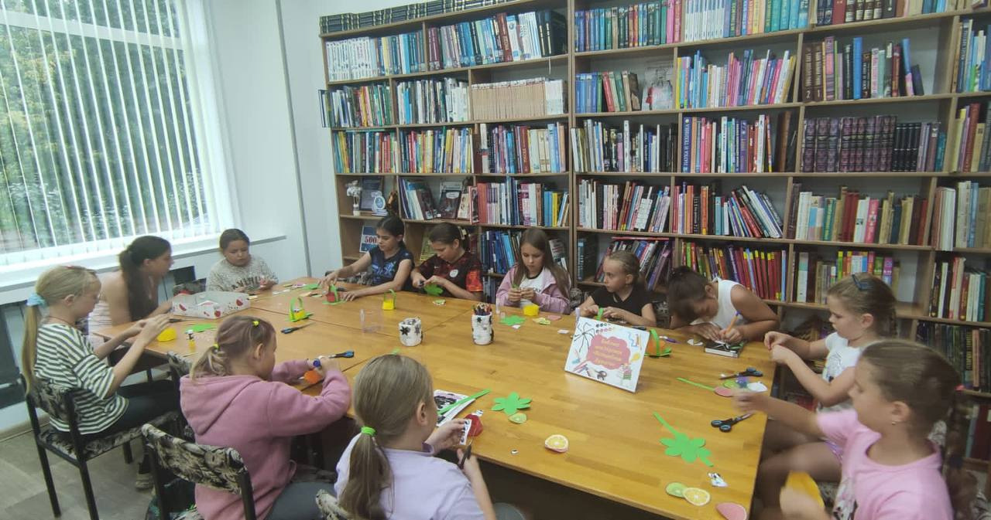
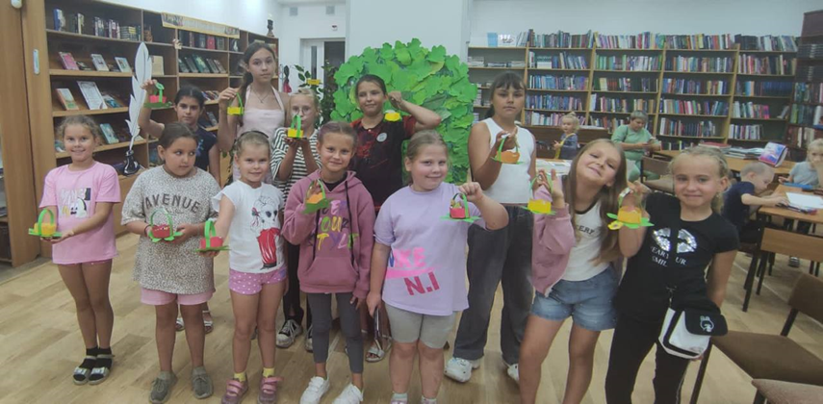
Русская душа в сказках и легендах
Сказка по лесу идёт -
Сказку за руку ведёт,
Сказка-умница и прелесть,
С нами рядышком живет.
Сказки любят все дети: волшебство и приключения увлекают, развлекают и учат добру и справедливости.
9-10 августа для детских садов «Ёлочка» и «Звёздочка» был проведен урок добра «Русская душа в сказках и легендах».
На этом мероприятии мы с детьми вспомнили сказки и сказочных героев. Ребята узнали, какие бывают сказки, посмотрели мультфильмы по сказкам разных жанров.
Дети с удовольствием отвечали на вопросы.
Ребята узнали много нового, интересного и поблагодарили библиотекаря за интересное мероприятие.
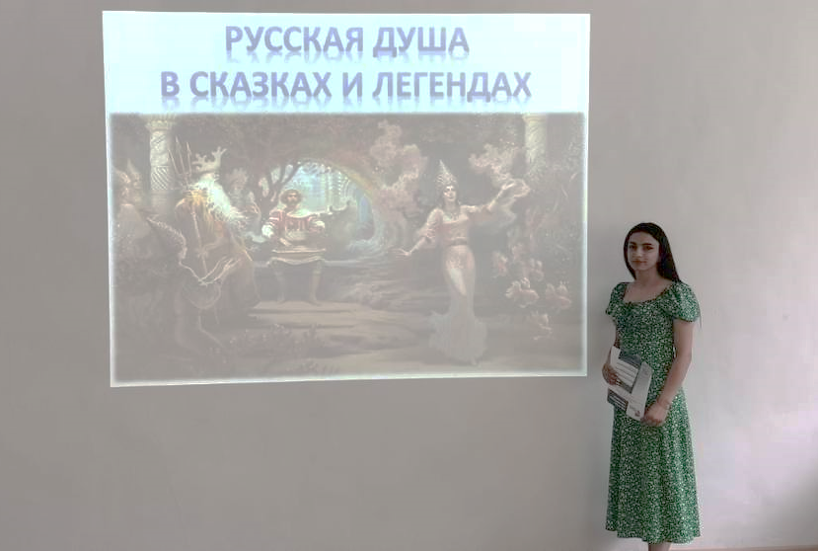
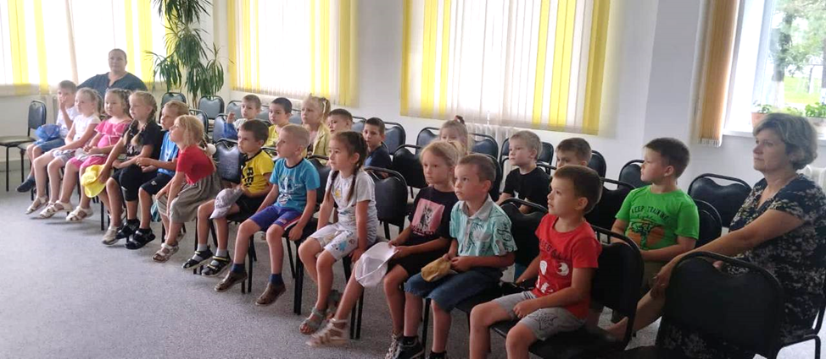
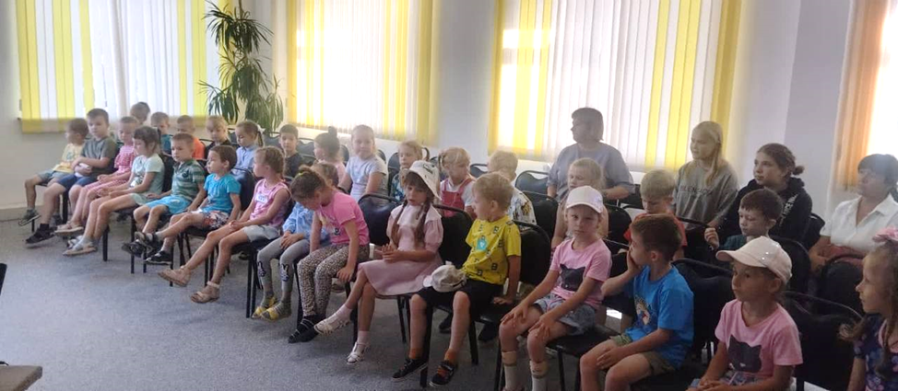
День физкультурника отмечается ежегодно во вторую субботу августа. В нынешнем году он выпал на 12 августа. Этот праздник отмечается в нашей стране с 1939 года. Праздник всех тех, кто любит спорт – вне зависимости от профессии и возраста. В этот день зав. библиотекой-филиалом № 3 с. Грушевое Ведерниковой Ларисой Николаевной были организованы «Весёлые старты» для детей. Программа была довольно насыщенной. Были предложены занимательные конкурсы с бегом, прыжками, эстафеты с мячами, кеглями и обручами, где ребята смогли проявить свои спортивные, умственные способности и навыки. Ребята получили заряд бодрости и хорошее настроение.

